Пермский филиал федерального государственного автономного образовательного учреждения высшего образования

«Национальный исследовательский университет

«Высшая школа экономики»

*Факультет экономики, менеджмента и бизнес-информатики*

Ануфриев Павел

Чепоков Елизар

Дроздов Андрей

Кроливецкая Арина

**ПРИЛОЖЕНИЕ ПО ПОДБОРУ ОДЕЖДЫ НА ОСНОВЕ ДАННЫХ О ПОГОДЕ**

*Документ по разработке требований*

по направлению подготовки *09.03.04 Программная инженерия*

образовательная программа «Программная инженерия»

# 

# Пермь, 2020

## **Проблема (бизнес-идея)**

- Какую проблему решает продукт?

Проблему выбора одежды по погодным условиям. В осенне-весенний период иногда бывает сложно определить погоду посмотрев на улицу через окно. Зачастую для этого вообще не остается времени, особенно у бизнесменов и других людей, постоянно спешащих куда-либо. Люди одеваются также, как и в прошлый раз, потому что сегодня точно также светит солнце, но мало кто мог предположить, что температура упала, и легкая ветровка уже не поможет согреться, не говоря уже о том, что через полчаса пойдет дождь, а зонт никто не взял...

- Как?

Приложение Cloudy будет оповещать пользователя о погоде на улице, подсказывать ему необходимый набор вещей, которые ему следует надеть, а также предлагает краткую выдержку о последующих погодных условиях.

- Для кого?

Для любого человека, живущего в городе старше 16 лет.

- Чем отличается от существующих? (фишки)

Аналогов данному приложению нет, но если сравнивать приложение с другими приложениями о погоде, то наш продукт будет куда более удобен, потому что пользователю будет приходить сжатое и информативное уведомление с утра, и даже самый ленивый или торопливый человек будет знать прогноз погоды и температуру на улице, в то время как сейчас всем нужно открывать приложение (например) «яндекс.погода» открывать нужную дату, смотреть прогноз на весь день, думать, что надеть и т.д. Лень двигатель прогресса, поэтому cloudy должно сократить траты на сборы с утра или ив любую другую часть дня, а также помочь ленивым людям узнать прогноз погоды и одеваться всегда по погоде.

## **Видение**

•        Для [целевая аудитория покупателей];

Пользователей старше 16 лет любого пола. Для людей среднего класса.

•        Который [положение о потребностях или возможностях ЦА];

Основная цель приложения это улучшить процесс выбора одежды по погоде как для ленивого человека, так и для занятого. Люди почти каждый день выходят на улицу и не заботятся о том, какую одежду им стоит надеть в тот или иной день. Мало кто проверяет погоду ежедневно для того, чтобы убедиться в правильности выборе одежды, потому что это долгий, нудный и не всегда удобный процесс.

Система Cloudy решает эту проблему: занятые люди, желающие либо быстро добраться до работы, либо дольше поспать, а потом сломя голову бежать до офиса, не обладают даже 2 минутами личного времени для проверки погоды и грамотного выбора одежды. Cloudy пришлет Push уведомление при первой активации смартфона после сна пользователя с информацией о погоде и подборке одежды “на выход”. Это будет быстро, удобно и, что самое главное, не нужно открывать приложение, ждать загрузки информации и тд. Просто проснулся, прочитал, надел и вышел правильно одетый на улицу. Для ленивых людей данное приложение подойдет не меньше. Им не придется открывать прогноз погоды, искать сегодняшнюю дату, анализировать изменения погоды на протяжении всего дня и тд. достаточно просто прочитать уведомление.

## **Определить стейкхолдеров**

Инвесторы  
Акционеры  
работники команды разработки

работники компании

партнеры  
рекламодатели  
пользователи  
площадки для скачивания приложения (GP, App Store)

## **Определить Целевую аудиторию**

сегмент(ы) потребителей (имеют схожие интересы), которые выбирает компания. Портрет потребителя.

Выделить 3 сегмента потребителей для своего продукта. В каждом сегменте составьте портрет потребителя. По каждому портрету нужно:

•        Проверить характеристики портрета

•        Что является источником потребности в продукте

•        Сформулировать возможные решения

 При работе над каждым портретом нужно провести не менее 3 пользовательских интервью. Вопросы интервью привести.

**1 сегмент:** ленивый студент, школьник, молодой человек

Обычный студент, которому зачастую нет дела до того, какая погода на улице. Все что он знает о ней – это цвет неба, который видел с утра через окно. Он запросто может легко одеться, когда на улице сильный ветер, надеть солнечные очки, когда через два часа пойдет дождь и т.д. Для этих пользователей важна простота и функция напоминания. Приложение должно работать в фоновом режиме и не требовать от пользователя его открытия на смартфоне.

1. Как часто вы задумываетесь о выборе одежды перед выходом куда-либо на улицу?
2. Как часто ты верны в своих выборах?
3. Пользовался ли бы ты таким приложением?
4. Был бы для вас удобно добавить каждую вещь из вашего гардероба в систему cloudy при помощи фотографирования каждой из них?
5. Как вы видите идеального помощника по подбору одежды?

**2 сегмент:** бизнесмен, деловой человек.

Взрослый, озабоченный экономией денег и времени человек. Ему некогда открывать приложение по прогнозу погоды с утра, когда он спешит на работу, он не хочет тратить время на то, чтобы посмотреть какие погодные условия будут сегодня вечером и т.д. Ему главное получить быстро, четко и удобно.

1. Готовите ли вы свою одежду заранее?
2. Смотрите ли вы погоду?
3. Утром, вы каждый раз смотрите погоду в других приложениях? Если да, то что для вас наиболее важно и удобно?
4. Как долго вы уделяете время утренним новостям, погоде и т.п?
5. Как часто Вы забываете очки, зонт или любую другую подобную вещь?
6. Как добираетесь до работы, одеваетесь ли вы одинаково или по-разному в зависимости от способа?

**3 сегмент:** девушки от 16 лет и старше, выбирающие как сегодня одеться.

Девушки, которым интересен онлайн шоппинг, выбор нового образа для себя. Просмотр вещей на собственной модели и т.д. Для этого сегмента важна оболочка приложения, его внешний в ид и количество коллаборируемых брендов. Чем их больше – тем больший охват женской аудитории будет у cloudy.

1. Как долго собираетесь с утра, подбираете одежду?
2. Как часто следите за новыми трендами в одежде и покупаете что-то новое?
3. Что вам важно при подборе одежды?
4. Сколько вещей примерно у вас в гардеробе?

## **Анализ конкурентов**

Самыми крупными конкурентами данного приложения являются (их больше, но для анализа конкурентов выбрали самые часто используемые приложения как для просмотра погоды, так и покупки одежды):

* Яндекс погода
* Lamoda
* Погода (стандартное приложение Apple)
* ЦУМ

***Таблица 1. Аналоги***

|  |  |  |  |  |  |
| --- | --- | --- | --- | --- | --- |
| Функции системы | ПП и аналоги | | | | |
| Cloudy | ЦУМ | Яндекс погода | LaModa | Погода |
| Прогноз погоды | + | - | + | - | + |
| Прогноз погоды на день (почасовой) | **+** | **-** | **+** | **-** | **+** |
| Прогноз погоды на неделю | **+** | **-** | **+** | **-** | **+** |
| Прогноз погоды на месяц | **+** | **-** | **-** | **-** | **-** |
| 3D модель человека, на которую можно надеть ту или иную вещь | **+** | есть возможность посмотреть 3d модель обуви на ноге пользователя | **-** | **-** | **-** |
| Возможность выбора одежды для покупки | + | + | - | + | - |
| глубокая настройка уведомления о погоде и одежды | **+** | **-** | **-** | **-** | **-** |

Основываясь на результатах анализа требований можно сделать вывод что разрабатываемая система Cloudy является “амфибией” между приложением о погоде и приложениями для покупки одежды и обладает рядом новых функций, таких как глубокая настройка уведомления (настройка времени появления уведомления, выбор тех параметров прогноза погоды, которые необходимы пользователю и тд) и 3D модель пользователя с возможностью просмотра вещей на ней.

## **Разработка контекстного сценария**

Для каждого пользователя (роли) разработать контекстный сценарий.

**Пользовательские истории (user story)**

Мобильное приложение Cloudy

***Таблица 2. Сценарии***

|  |  |  |  |  |  |
| --- | --- | --- | --- | --- | --- |
| я как | роль | должен иметь возможность | действие | чтобы (для) | цель |
|  | не авторизованный пользователь |  | авторизоваться, путем ввода номера телефона и кода, который получит пользователь на телефон после проверки номера системой |  | начать использовать систему |
|  | авторизованный пользователь  1 сегмент |  | Посмотреть погоду и собственную 3d модель |  | Узнать прогноз и одеться по погоде |
|  | авторизованный пользователь  2 сегмент |  | Прочитать уведомление о погоде |  | Быстро одеться и взять необходимые вещи |
|  | авторизованный пользователь  3 сегмент |  | Посмотреть предлагаемый образ на 3d модели |  | Подобрать новый гардероб и приобрести вещи по реферальной ссылке |
|  | администратор |  | просматривать количество пользователей с отключенными уведомлениями |  | контролировать удобство и feedback пользователей |

Ленивый молодой человек Павел просыпается с утра в середине дня, первым делом берет в руки свой смартфон для проверки времени и полученных за ночь уведомлений. Понимает, что он проспал очередную пару в университете и хочет успеть хотя бы на последнюю и самую важную пару по разработке и анализу требований. (Предположим, что на улице начало зимы, снег только что выпал, но заморозков нет) Для этого он смотрит в окно, видит выпавший снег, собирает все необходимые вещи, умывается и в спешке, не смотря ни на градусник, ни в приложение с погодой надевает любые теплые вещи и бежит на автобус. Выходит на улицу, а там достаточно теплая погода, светит солнце, но снег не тает. Паша бежит на автобус, садится в него и понимает, что он одет в теплую кофту с пуховиком, погода теплая и водитель автобуса включил печку. Весь вспотевший он выходит из автобуса и бежит со всех ног в университет. во время бега пот на лице охлаждается (что может способствовать заболеванию), а температура самого тела во время бега растет, так как он бежит. Настроение испорчено, нет желания учиться.

Данной ситуации можно было бы избежать, если бы Паша получил бы уведомление как проснулся о том, что сегодня тепло, и ему достаточно надеть пуховик и легкий свитшот или футболку (рубашку). Паша не вспотел бы в автобусе, потому что он может расстегнуть пуховик и ехать с комфортом ни разу не вспотев и с удовольствием продолжить свой учебный день на паре по РиАТ. Есть желания учиться.

Бизнесмен Елизар проснулся и понимает что ему назначили срочное совещание на работе с заказчиком. Он его добивался кучу времени и наконец-то дождался. Елизар должен выглядеть презентабельно, чтобы не вызвать негативной реакции у заказчика относительно его внешнего вида, поэтому елизар (в тех же погодных условиях, надевает рубашку, а сверху кофту. Заказывает такси, садится в него и будучи в нервном состоянии и теплой кофте также вспотел, как и Павел. Добравшись до офиса Елизар снимает злосчастную кофту и видит, что весь промок. Встреча может пройти не совсем гладко. Нет желания работать.

С другой стороны, узнай моментально Елизар прогноз погоды и что ему надеть он с той же скоростью собрался бы на работу и успел бы к встрече с заказчиком, был бы уверенным в своем внешнем виде и заключил бы контракт на миллион долларов. Есть желание работать.

Владлена Дмитриевна каждый день заранее проснувшись и ответственно подходящая к выбору одежды каждый день ломает голову над выбором одежды: сегодня надеть розовую кофту или синюю кофту. Проходит полчаса, не остается времени позавтракать, настроение испорчено, нет желания работать.

Приложение Cloudy подсказывает Владлене, что же ей сегодня надеть. Основываясь на данных о погоде, а также модном подборе вещей (из гардероба Владлены) Cloudy подбирает подходящий образ на текущий момент или подскажет что пора сходить в магазин нашего спонсора и получить скидку 10% на любую вещь.

## **Предварительный документ о требованиях**

***Таблица 3. Предварительные требования***

|  |  |  |  |  |  |
| --- | --- | --- | --- | --- | --- |
| Идентификатор | Описание требования | Приоритет | Источник | Идентификатор ВИС | Дополнительные вопросы |
| B1 | Пользователь должен иметь возможность настроить уведомления | 1 | Пользователь |  |  |
| U1.1 | Пользователь должен иметь возможность выбрать даты и время получения уведомления | 1 | Пользователь |  |  |
| U1.2 | Пользователь должен иметь возможность получения уведомления при первой активации экрана смартфона после сна | 2 | Пользователь |  |  |
| U1.3 | Пользователь должен иметь возможность выбора необходимых параметров прогноза погоды для их отображения в уведомлении | 1 | Пользователь |  |  |
| U1.4 | Пользователь должен иметь возможность выбора типа уведомления (сжатого\подробного) | 1 | Пользователь |  |  |
| В2 | Пользователь должен иметь возможность создать 3D модель | 2 | Пользователь |  |  |
| U2.1 | Пользователь должен иметь возможность указать параметры тела для 3D модели | 3 | Пользователь |  |  |
| U2.2 | Пользователь должен иметь возможность выбрать какую одежду надеть на 3D модель из своего гардероба | 3 | Пользователь |  |  |
| U2.3 | Пользователь должен иметь возможность просмотреть на 3D модели предложенные варианты вещей, которые система предлагает пользователю, основываясь на данных о погоде в данный момент времени | 2 | Пользователь |  |  |
| В3 | Пользователь должен иметь возможность посмотреть погоду | 1 | Пользователь |  |  |
| U3.1 | Пользователь должен иметь возможность посмотреть погоду в каждый час текущего дня | 1 | Пользователь |  |  |
| U3.2 | Пользователь должен иметь возможность посмотреть погоду на месяц вперед | 2 | Пользователь |  |  |
| U3.3 | Пользователь должен иметь возможность выбрать регион, в котором он проживает, либо позволить это сделать геолокации | 1 | Пользователь |  |  |

## **Глоссарий**

# **Введение**

# **Цель**

# Глоссарий содержит описания терминов, используемых при проектировании приложения

# **Контекст**

# Глоссарий создан в рамках проекта автоматизации системы “Cloudy”

# **Определения**

## **Понятия, используемые при описании исходной информации**

# ***Уведомление***

# **Уведомление -** это короткое сообщение, в котором будет расписана информация о погоде и одежде на сегодняшний день.

# **А*вторизация***

# **Авторизация** – это процесс регистрации нового пользователя с указанием логина и пароля. Также включает в себя авторизацию с помощью социальных сетей (Вконтакте, Google, Twitter)..

# ***3D-модель***

# **3D-модель** – это трехмерная модель пользователя, на которой отображается “лук”.

# ***Гардероб***

# **Гардероб** – это список сохраненных вещей пользователя.

# ***Настройки***

# **Настройки** – пункт системы, содержащий в себе данные пользователя, геолокацию, часовой пояс и гардероб.

# ***Категория вещей***

# **Категория вещей** – есть всего две категории. 1 - по сезону и 2 - по типу одежды.

# ***Лук***

# **Лук (от англ. look)** – это целостный образ правильно подобранных вещей в соответствии с погодой в определенный момент времени.

# ***Добавление вещи***

# **Добавление вещи** – добавление нового элемента (вещи) в гардероб пользователя.

# ***Параметры человека***

# **Параметры человека** – обхват груди, обхват талии, обхват бедер, рост, размер обуви.

# **Понятия, используемые при планировании**

# ***Коллизия***

# **Коллизия** – противоречивая информация в плане, приводящая либо к невозможности исполнения плана, либо к нарушению обязательств перед заказчиком.

## **Используемые документы**

## **UI диаграмма** – план, содержащий UI диаграмму. Содержит в себе схематичную развертку

## **Документация Kotlin, Swift** – Документы, необходимые для разработки системы на языке Swift, Kotlin.

## **Учебные материалы по разработке и анализу требований** – материалы, необходимые для разработки документации.

## **Организационная диаграмма компании**

Организационной диаграммы не может быть, на момент написания данного документа, в формате “AS IS”, так как весь бизнес процесс состоит из одного человека.

## **Построение модели внешнего окружения организации**

Для описания работы процесса воспользуемся методологией IDEF0. Представлением методологии является контекстная диаграмма (см. рис.1,):

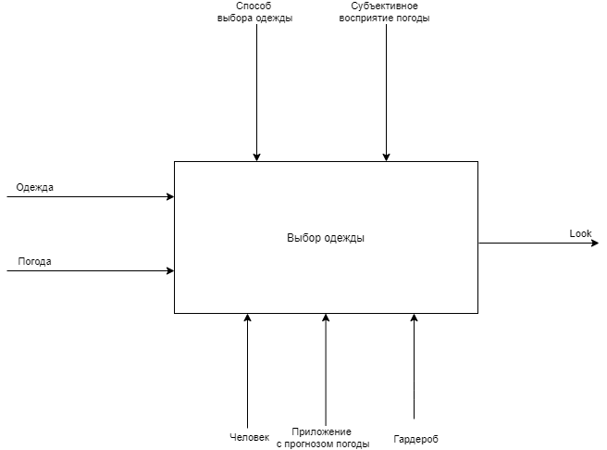

***Рисунок 1. Контекстная диаграмма Процесса подбора одежды***

## **Декомпозиция контекстной диаграммы для процесса выбора одежды**

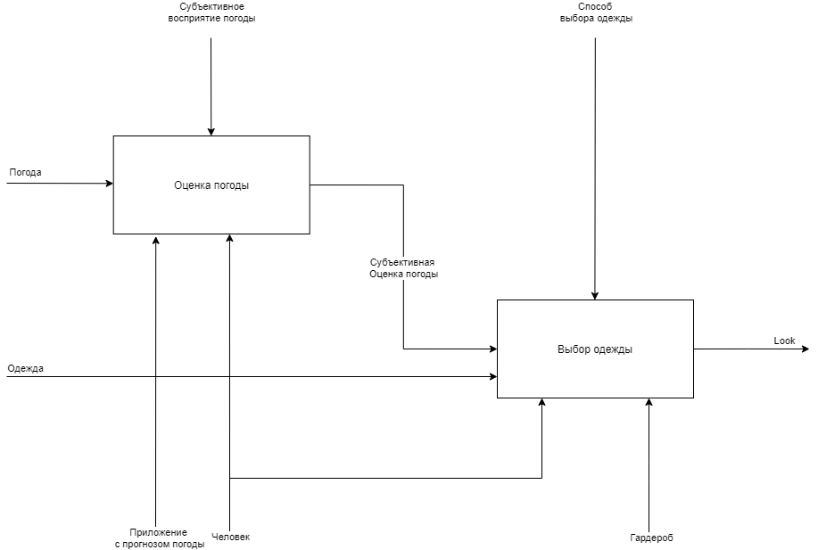

***Рисунок 2. Декомпозиция процесса выбора одежды***

## **Метрики**

Эффективность автоматизированных процессов измеряется в:

1. Количество потраченного времени на подбор одежды
2. Количество вещей в гардеробе

# **Диаграмма вариантов использования**

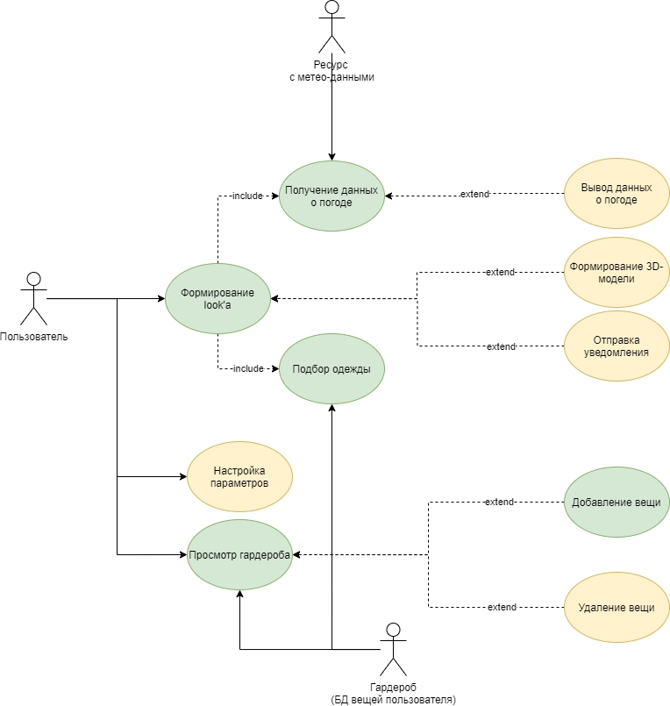

***Рисунок 3. Use case diagram***

# **Спецификация вариантов использования**

|  |  |  |  |
| --- | --- | --- | --- |
| Идентификатор и название | UC-1. Формирование look’а | | |
| Автор |  | Дата |  |
| Актеры | Основной: Пользователь  Дополнительный: Гардероб, Ресурс с метеоданными | | |
| Описание | Прецедент дает возможность сформировать look, анализируя погоду и гардероб. | | |
| Триггер | Пользователь открывает главную страницу приложения. | | |
| Предварительные условия | PRE-1. Есть доступ к интернет-сети | | |
| Выходные условия | POST-1. Для пользователя формируется look или сообщение об ошибке. | | |
| Основной поток | 1. Выполнение UC-2  2.1 Если UC-2 успешно выполнен, передача данных в UC-3  2.2 Если возникла ошибка в выполнении UC-2, вывод о неполадках с получением данных о погоде .  3. Выполнение UC-3.  4.1 Если UC-3 успешно выполнен, вывод look’а на экран  4.2 Если возникла ошибка в выполнении UC-3, вывод о неполадках с созданием look’а . | | |
| Альтернативные потоки | - | | |
| Исключения | Исключения следуют из включенных в UC-1 прецедентов UC-2 и UC-3 | | |
| Приоритет | Высокий | | |
| Частота использования | Примерно 3 раза в день | | |
| Точка расширения | - | | |
| Точка включения | UC-1. Получение данных о погоде.  UC-2. Подбор одежды | | |

|  |  |  |  |
| --- | --- | --- | --- |
| Идентификатор и название | UC-2. Получение данных о погоде | | |
| Автор |  | Дата |  |
| Актеры | Основной: ресурс с метеоданными | | |
| Описание | Прецедент позволяет получить данные о погоде. | | |
| Триггер | Вызов из прецедента UC-1 | | |
| Предварительные условия | PRE-1. Есть доступ к интернету | | |
| Выходные условия | POST-1. Отправка данных в UC-1 | | |
| Основной поток | 1. Получение файлов с данными о погоде  2.1 Если данные успешно получены, выполняется обработка данных  2.2 Если возникла ошибка, отправка сообщения об ошибке в UC-1  3. Отправка данных в UC-1 | | |
| Альтернативные потоки | - | | |
| Исключения | Отсутствие подключения к сети “Интернет”  Ошибка считывания данных | | |
| Приоритет | Высокий | | |
| Частота использования | Примерно 3 раза в день | | |
| Точка расширения | - | | |
| Точка включения | - | | |

|  |  |  |  |
| --- | --- | --- | --- |
| Идентификатор и название | UC-3. Подбор одежды | | |
| Автор |  | Дата |  |
| Актеры | Основной: Гардероб | | |
| Описание | Прецедент дает возможность просмотреть вещи в своем гардеробе. Просмотр возможен по фильтрам. | | |
| Триггер | Открытие страницы гардероба | | |
| Предварительные условия | - | | |
| Выходные условия | - | | |
| Основной поток | 1. Получение данных о погоде  2. Анализ данных о погоде  3. Анализ гардероба  4.1 Формирование лука, если возможно  4.2 Вывод об ошибке формирования | | |
| Альтернативные потоки | - | | |
| Исключения | Невозможно сформировать look из вещей в гардеробе | | |
| Приоритет | Высокий | | |
| Частота использования | Примерно 3 раз в день | | |
| Точка расширения | - | | |
| Точка включения | - | | |

|  |  |  |  |
| --- | --- | --- | --- |
| Идентификатор и название | UC-4. Просмотр гардероба | | |
| Автор |  | Дата |  |
| Актеры | Основной: Пользователь  Дополнительный: Гардероб | | |
| Описание | Прецедент дает возможность просмотреть вещи в своем гардеробе. Просмотр возможен по фильтрам. | | |
| Триггер | Открытие страницы гардероба | | |
| Предварительные условия | - | | |
| Выходные условия | - | | |
| Основной поток | 1. Отображение вещей  2. Просмотр элемента гардероба | | |
| Альтернативные потоки | 1. Выбор категории  2. Отображение вещей  3. Просмотр элемента гардероба | | |
| Исключения | - | | |
| Приоритет | Высокий | | |
| Частота использования | Примерно 12 раз в день | | |
| Точка расширения | UC-5. Добавление элемента гардероба | | |
| Точка включения |  | | |

|  |  |  |  |
| --- | --- | --- | --- |
| Идентификатор и название | UC-5. Добавление вещи | | |
| Автор |  | Дата |  |
| Актеры | Основной: Пользователь  Дополнительный: Гардероб | | |
| Описание | Прецедент позволяет добавить элемент одежды в гардероб. | | |
| Триггер | Нажатие кнопки добавить | | |
| Предварительные условия | PRE-1. Нахождение на странице гардероб | | |
| Выходные условия | POST-1. Добавление элемента в гардероб  POST-2. Переход на страницу гардероба | | |
| Основной поток | 1. Ввод параметров  2. Проверка параметров  3. Нажатие кнопки “добавить”  4. Проверка введенных параметров  5.1 Если проверка успешна, то добавление новой вещи в гардероб и переход на страницу гардероба  5.2 Если параметры введены некорректно, возврат на шаг 1 | | |
| Альтернативные потоки | 1. Нажатие кнопки отмена  2. Возврат на страницу гардероба | | |
| Исключения | Присутствует идентичный элемент  Ошибка введенных параметров | | |
| Приоритет | Высокий | | |
| Частота использования | Примерно 3 раза в месяц | | |
| Точка расширения | - | | |
| Точка включения | - | | |

# **Диаграммы активности**

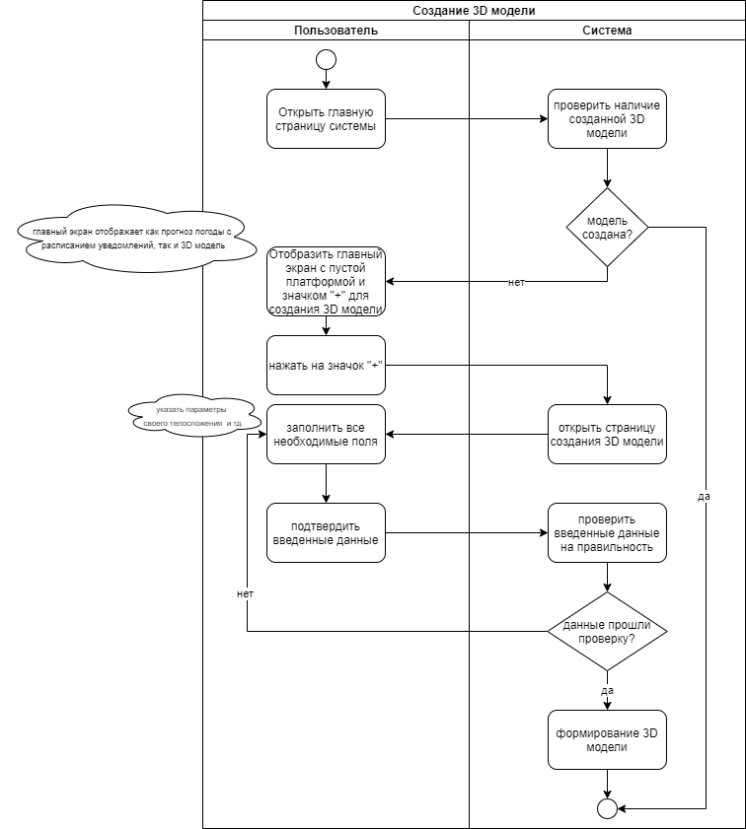***Рисунок 4. Диаграмма активности 1***

# ***Рисунок 5. Диаграмма активности 2***

# **Диаграммы схем состояний**

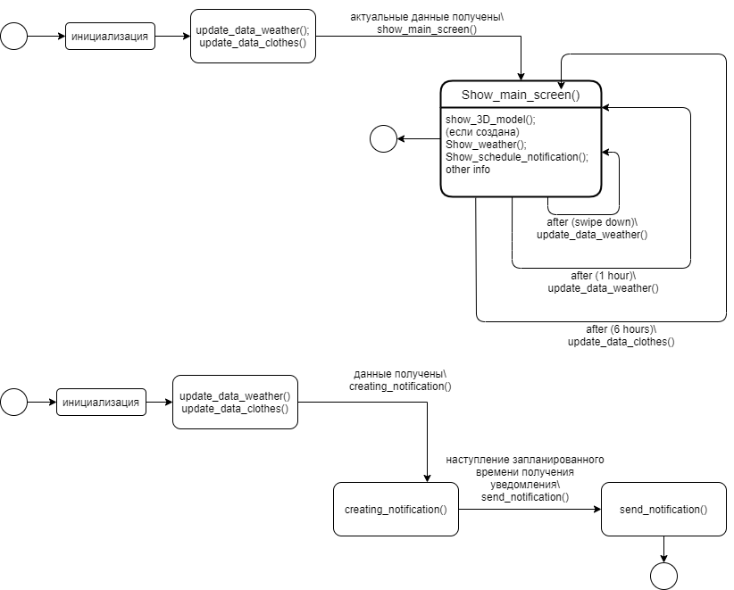

***Рисунок 6. Диаграмма схем состояний***

# **Диаграмма ERD**

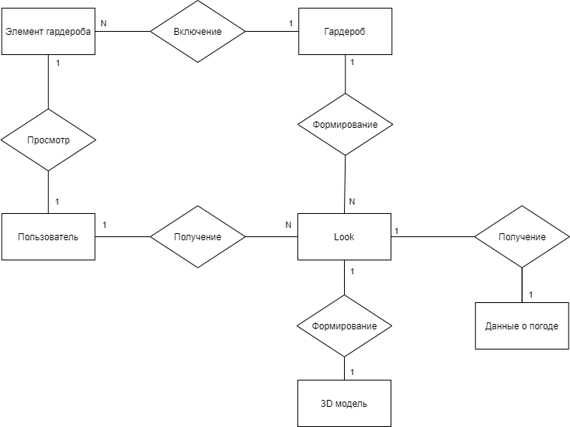

***Рисунок 7. ERD***

# 

# 

# 

# 

# 

# **Словарь данных**

***Таблица 4. Словарь данных***

|  |  |  |  |  |
| --- | --- | --- | --- | --- |
| **Элемент данных** | **Описание** | **Структура или тип данных** | **Длина** | **Значение** |
| Пользователь | Данные, привязанные к пользователю | +Гардероб  +Look |  |  |
| Look | Уникальный идентификатор | +3D модель  +Данные о погоде |  |  |
| Данные о погоде | - | +температура  +дата  +ветер  +осадки | 2  10  2  10 | целое  дата  целое  строка |
| Гардероб | Набор вещей пользователя | +элементы гардероба  +размер | 8 | целое |
| Элементы гардероба | Описание одной вещи | +ID  +цвет  +категория  +подкатегория  +название | 8  8  50  50  50 | целое  16-ричное значение  строка  строка  строка |
| 3D модель | Описание 3D модели | +Параметры  +Математическая модель |  |  |
| Параметры | Параметры 3D-модели (человека) | +Рост  +Объем талии  +Объем груди  +Объем плеч  +Объем бедер | 3  3  3  3  3 | Целое  Целое  Целое  Целое  Целое |

# **Матрица CRUD**

C - create

R - read

U - update

D - delete

S - search

***Таблица 5. Матрица CRUD***

|  |  |  |  |  |  |
| --- | --- | --- | --- | --- | --- |
|  | Классы | | | | |
| Прецеденты | пользователь | прогноз погоды | 3D модель | уведомление | Гардероб |
| регистрация пользователя | C |  |  |  |  |
| настройка и редактирование учетной записи пользователя | U |  |  |  |  |
| получение данных о погоде |  | U | U | U |  |
| редактирование параметров телосложения пользователя |  |  | U |  |  |
| создание 3D модели |  |  | C |  |  |
| удаление 3D модели |  |  | D |  |  |
| формирование уведомления |  |  |  | C |  |
| просмотр 3D модели и прогноза погоды |  | R | R |  | R |
| настройка уведомлений |  |  |  | R\U |  |
| Добавление вещи в гардероб |  |  |  |  | C\U |
| удаление вещи из гардероба |  |  |  |  | D\U |
| поиск вещи из гардероба |  |  |  |  | S |

# **Дерево требований**

ссылка на дерево:

https://drive.google.com/file/d/1VAbaxgv1aU_gwQPA9eOtrcKAIU7--xUy/view?usp=sharing

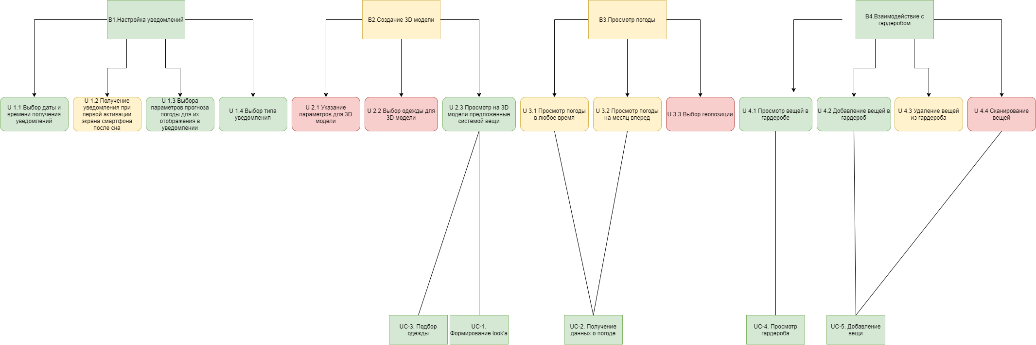

***Рисунок 8. Дерево требований***

# **Нефункциональные требования**

Метрики:

* Производительность
* Безопасность
* Удобство пользования
* Доступность

***Таблица 6. Приоритет метрик***

|  |  |  |  |  |  |
| --- | --- | --- | --- | --- | --- |
| Оценка | Атрибут | П | УИ | Б | Д |
| 3 | Производительность |  | 1 | 1 | 1 |
| 2 | Удобство использования | -1 |  | 1 | 1 |
| 1 | Безопасность | -1 | -1 |  | 1 |
| 0 | Доступность | -1 | -1 | -1 |  |

***Таблица 7. Нефункциональные требования***

|  |  |  |
| --- | --- | --- |
| **Атрибут качества** | **Требования** | **Вопросы** |
| Производительность | Т1.1 Время отклика при нажатии на любую кнопку составляет не более 1 секунды.  Т1.2 Объем (вес) приложения не должен превышать 100 мб (не учитывая объем памяти гардероба, которых хранится на устройстве пользователя) | В1.1 Как быстро приложение будет реагировать на нажатия пользователя?  В1.2 Какой объем памяти будет занимать приложение на устройстве? |
| Удобство использования | Т2.1 Прогноз погоды на текущий день открывается сразу при первом открытии приложения  Т2.2 Настройка времени и даты получения уведомлений происходит на одном экране не более чем в 10 нажатий  Т2.3 Добавление новой вещи в гардероб должно осуществляться не более чем за 20 нажатий | В2.1 Какое минимальное количество нажатий необходимо для просмотра прогноза погоды?  В2.2 Какое минимальное количество нажатий необходимо для настройки уведомлений?  В2.3 Какое минимальное количество нажатий необходимо для добавления вещи в гардероб? |
| Безопасность | Т3.1 Должна быть предусмотрена защита данных пользователя на удаленном сервере | В3.1 Данные пользователя будут защищены?  В3.2 Где будут храниться данные пользователя? |
| Доступность | Т4.1 Данные об актуальном прогнозе погоды должны быть доступны в любое время суток  Т4.2 Добавление вещей в гардероб может осуществляться в оффлайн формате. | В4.1 Когда пользователь сможет посмотреть прогноз погоды?  В4.2 Сможет ли пользователь добавить вещь в гардероб, если отсутствует подключение к интернету? |